Lab 3 :
Lab 3.1 — Hash properties & toy PoW
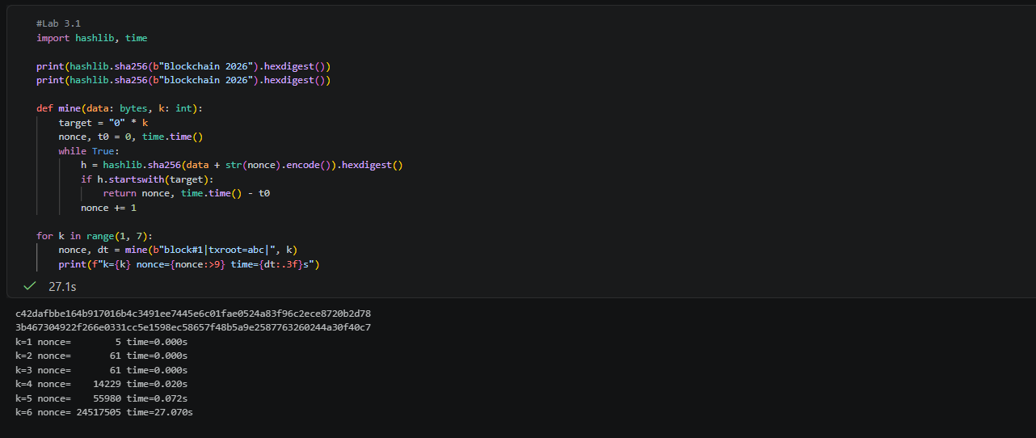
Q1 : Mỗi số 0 thêm vào nhân khối lượng tính toán kỳ vọng lên ≈ bao nhiêu lần? Vì sao?
Khối lượng tính toán dự kiến sẽ tăng lên xấp xỉ 16 lần.
Giải thích: Thuật toán SHA-256 có thể xem như một hàm tạo số ngẫu nhiên lý tưởng. Xác suất để đầu ra (output) bắt đầu bằng k chữ số 0 ở hệ thập lục phân (hex) là (1/16)^k, với mỗi lần thử đều hoàn toàn độc lập với nhau. Do đó, số lần thử trung bình (kỳ vọng) để tìm ra một giá trị nonce hợp lệ là 16^k. Vì vậy, khi yêu cầu thêm một chữ số 0 (tức là tăng từ k lên k+1), số lần thử nghiệm kỳ vọng sẽ được nhân lên 16 lần.

Q2: Kiểm tra nonce tìm được tốn mấy lần gọi băm? Điều đó nói gì về PoW?
Chỉ cần duy nhất 1 lần gọi hàm băm: thực hiện phép tính sha256(data + nonce) và so sánh kết quả với mục tiêu (target) đã đề ra.
Ý nghĩa đối với PoW: Đây là minh chứng rõ nét cho đặc điểm cốt lõi của Proof-of-Work: quá trình "đào" (tìm kiếm) thì tốn rất nhiều thời gian và công sức tính toán, nhưng việc xác minh (kiểm tra) lại vô cùng nhẹ nhàng vì chỉ cần 1 phép tính (độ phức tạp O(1)). Sự chênh lệch "khó giải - dễ kiểm tra" này chính là cơ sở để PoW hoạt động như một bằng chứng đáng tin cậy về khối lượng công việc đã thực hiện, cho phép bất kỳ node (nút) nào trong mạng lưới cũng có thể nhanh chóng xác nhận kết quả mà không phải thực hiện lại toàn bộ quá trình dò tìm phức tạp ban đầu.
Lab 3.2 Merkle tree
Kết quả check
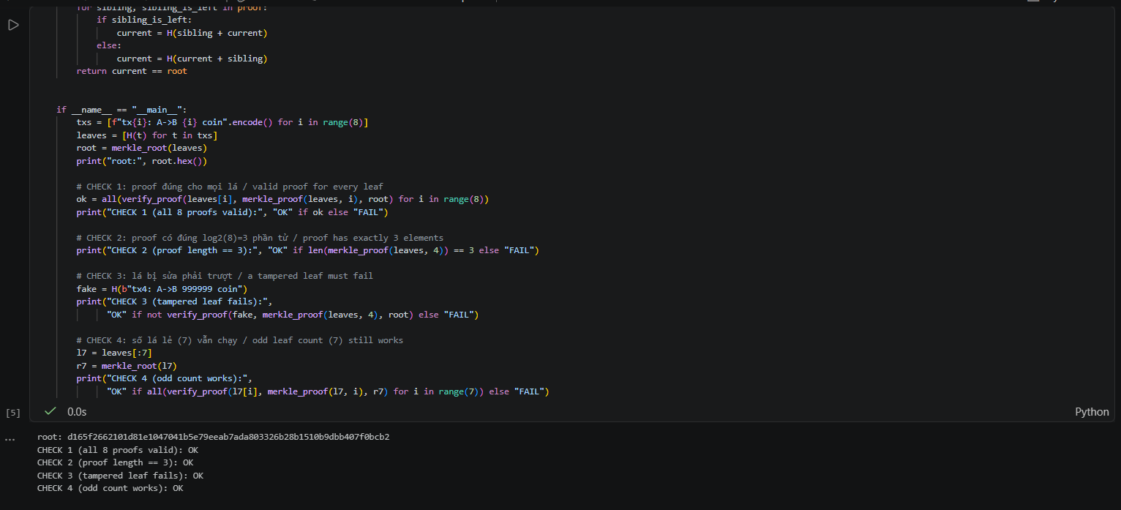
Q3 : Với n = 1.000.000 giao dịch, một proof chứa bao nhiêu giá trị băm?
1 proof chứa 20 giá trị băm vì cây nhị phân có chiều cao là 20
Q4. Nêu một hệ thống thực dùng đúng cơ chế này.
Cơ chế SPV (Simplified Payment Verification - Xác minh thanh toán đơn giản hóa) trên mạng lưới Bitcoin là một ví dụ điển hình.
Các ví hạng nhẹ (light client) ứng dụng SPV không tải xuống toàn bộ dữ liệu của blockchain, mà chỉ lưu trữ phần tiêu đề của các khối (block headers).
Khi cần kiểm tra xem một giao dịch cụ thể đã được đưa vào một block nào đó hay chưa, ví SPV sẽ yêu cầu một full node cung cấp Merkle proof thay vì tải về toàn bộ khối chứa hàng ngàn giao dịch khác.
Sau đó, ví sẽ tự tính toán giá trị băm từ lá (giao dịch) lên đến gốc (root) dựa trên proof vừa nhận, rồi đối chiếu với giá trị root đã lưu trong header. Nếu hai giá trị này khớp nhau, giao dịch đó được khẳng định là thực sự tồn tại trong khối, mà người dùng không cần phải hoàn toàn tin tưởng vào node đã cung cấp proof đó.

Lab 3.3 :
Output:
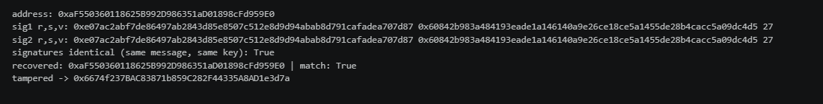
Task3 Bonus :
Đã mở ví meta mask tài khoản test và mở console của trình duyệt gọi :
await window.ethereum.request({
method: 'personal_sign',
params: ["I attended Session 3 / Toi da hoc Buoi 3", accountAddress]
});
Lấy chữ ký trả về rồi dùng
Account.recover_message(msg, signature=<chữ ký từ MetaMask>)
trong Python
địa chỉ được khôi phục trùng với ví meta mask

